叶县教育体育局
推行使用信用记录（报告） 推动叶县社会诚信建设

信用中国（河南）是国内领先的信用信息共享平台，在整合各个行业的信用数据，提供全面的信用服务。该平台汇聚了政府、企事业单位、个人等多方参与主体，构建了一个全面共享的信用体系。通过信用中国平台，可以查询到各个参与主体的信用记录、评级、信用信息等，为相关方提供准确、全面的信用参考。
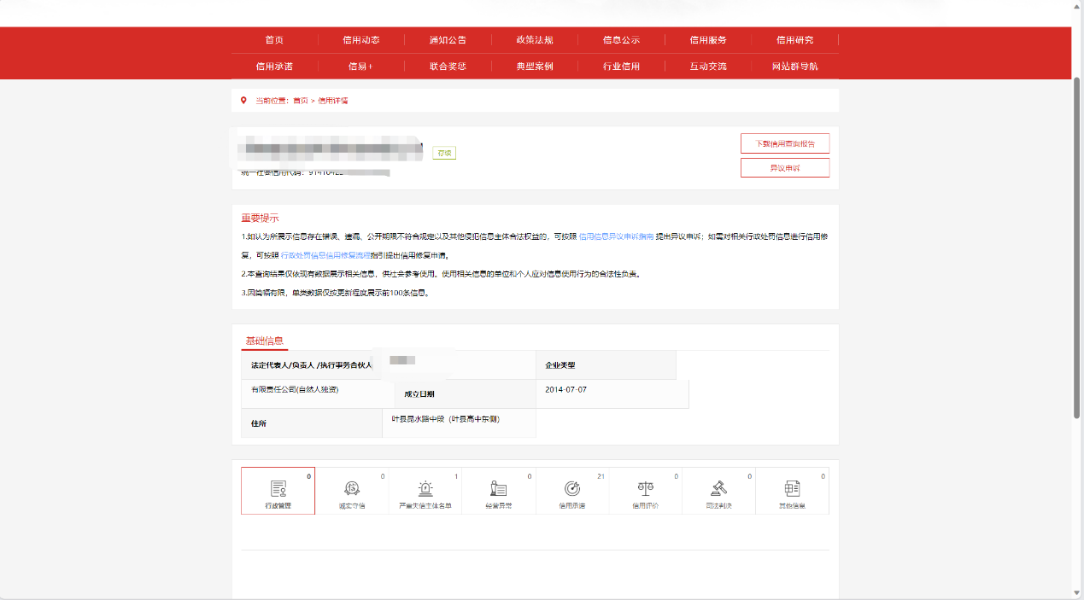
教育行业是关系到社会培养人才的重要行业，因此其诚信建设尤为关键。教体局运用信用中国（河南）平台，意味着教育行业将进一步加强信用管理和监督，推动优质教育资源的公平分配，提升教育服务的质量。
首先，教体局将通过信用中国（河南）平台对学校及教育机构进行信用评级。评级过程将依据学校的师资力量、教学质量、安全管理等综合因素进行评估，以客观公正的方式为社会提供信用参考，帮助家长和学生选择优质学校。
其次，通过信用中国（河南）平台，教育局将监测学校及教育机构的信用状况。一旦发现违规行为或不良信用记录，相关部门将及时采取措施，促使违规机构及时整改，并给予相应的处罚。
此外，教体局还将加强与信用中国（河南）平台的信息共享，及时获取行业内其他教育主体的信用信息，实现教育行业间的互相监督和借鉴。这将有助于推动教育行业内部的优胜劣汰，推动行业向更高水平发展。
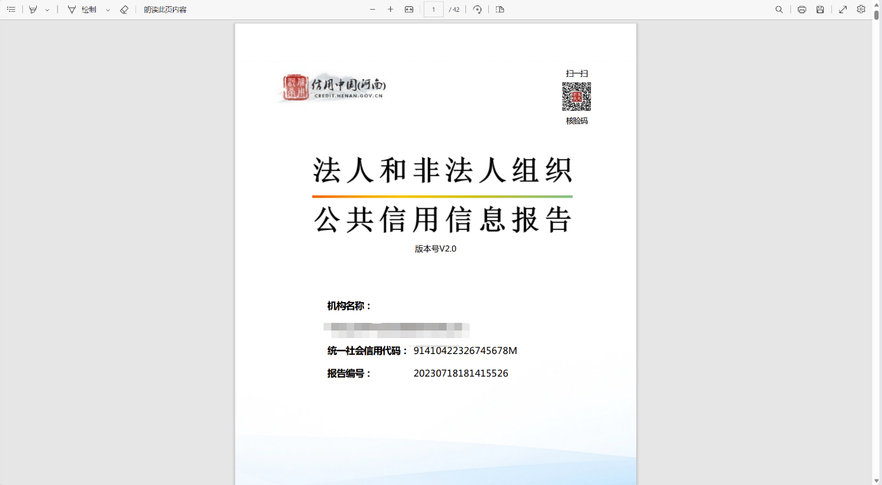
值得注意的是，信用中国（河南）平台将严格遵守数据安全和隐私保护的原则，确保各个参与主体的信息安全和合法使用。教育局将与平台方密切合作，确保信息共享的安全可靠性。
教育行业诚信建设需要全社会的共同参与和努力，信用中国（河南）平台的引入为该行业的信用建设提供了有力支持。教育局将继续加强与信用中国（河南）平台的合作，推动整个行业向着更加透明、诚信的方向发展，为广大师生和家长提供更好的教育服务。
未来，我们有理由相信，在信用中国（河南）平台的助力下，教育行业将迈向更加公正、规范、健康的发展之路。

2023年3月10日

